TILTAKSPLAN
ELEVENES PSYKOSOSIALE MILJØ
VALNESFJORD SKOLE

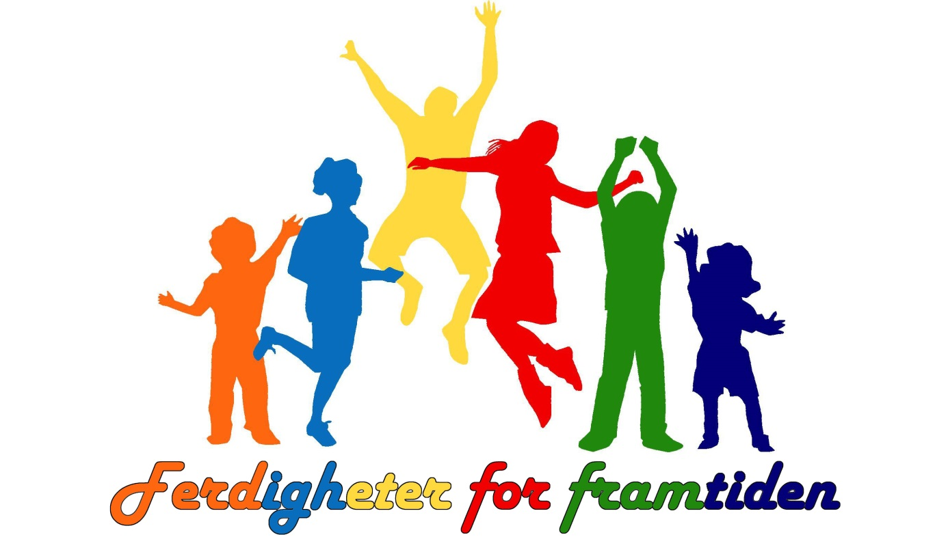

2022/2023

Innhold
Utdrag fra Opplæringslova §9A 3
§ 9 A-2.Retten til eit trygt og godt skolemiljø 3
§ 9 A-3.Nulltoleranse og førebyggjande arbeid 3
§ 9 A-4.Aktivitetsplikt for å sikre at elevar har eit trygt og godt psykososialt skolemiljø 3
§ 9 A-5.Skjerpa aktivitetsplikt dersom ein som arbeider på skolen, krenkjer ein elev 3
§ 9 A-6.Statsforvaltaren si handheving av aktivitetsplikta i enkeltsaker 4
§ 9 A-7.Det fysiske miljøet 4
§ 9 A-8.Elevdeltaking i arbeidet med skolemiljøet 4
§ 9 A-9.Informasjonsplikt og rett til å uttale seg 5
Faste sjekkpunkt 6
Målsetting 6
Hovedmål 6
Delmål 6
Forebygging og tiltak mot mobbing og krenkende atferd 7
Forebyggende tiltak 7
På skolenivå 7
På klassenivå 12
På individnivå 14
Mobbing og mistrivsel – hva skal skolen gjøre? 15
Saksgang ved mistanke om mobbing – Valnesfjord skole 16
Aktivitetsplan - dokumentasjon angående skolemiljø 17

Utdrag fra Opplæringslova §9A

§ 9 A-2.Retten til eit trygt og godt skolemiljø
Alle elevar har rett til eit trygt og godt skolemiljø som fremjar helse, trivsel og læring.

§ 9 A-3.Nulltoleranse og førebyggjande arbeid
Skolen skal ha nulltoleranse mot krenking som mobbing, vald, diskriminering og trakassering.
Skolen skal førebyggje brot på retten til eit trygt og godt skolemiljø ved å arbeide kontinuerleg for å fremje helsa, trivselen og læringa til elevane.

§ 9 A-4.Aktivitetsplikt for å sikre at elevar har eit trygt og godt psykososialt skolemiljø
Alle som arbeider på skolen, skal følgje med på om elevane har eit trygt og godt skolemiljø, og gripe inn mot krenking som mobbing, vald, diskriminering og trakassering dersom det er mogleg.
Alle som arbeider på skolen, skal varsle rektor dersom dei får mistanke om eller kjennskap til at ein elev ikkje har eit trygt og godt skolemiljø. Rektor skal varsle skoleeigaren i alvorlege tilfelle.
Ved mistanke om eller kjennskap til at ein elev ikkje har eit trygt og godt skolemiljø, skal skolen snarast undersøkje saka.
Når ein elev seier at skolemiljøet ikkje er trygt og godt, skal skolen så langt det finst eigna tiltak sørgje for at eleven får eit trygt og godt skolemiljø. Det same gjeld når ei undersøking viser at ein elev ikkje har eit trygt og godt skolemiljø.
Skolen skal sørgje for at involverte elevar blir høyrde. Kva som er best for elevane, skal vere eit grunnleggjande omsyn i skolen sitt arbeid.
Skolen skal lage ein skriftleg plan når det skal gjerast tiltak i ei sak. I planen skal det stå
a) | kva problem tiltaka skal løyse

b) | kva tiltak skolen har planlagt

c) | når tiltaka skal gjennomførast

d) | kven som er ansvarleg for gjennomføringa av tiltaka

e) | når tiltaka skal evaluerast.
Skolen skal dokumentere kva som blir gjort for å oppfylle aktivitetsplikta etter første til femte ledd.

§ 9 A-5.Skjerpa aktivitetsplikt dersom ein som arbeider på skolen, krenkjer ein elev
Dersom ein som arbeider på skolen, får mistanke om eller kjennskap til at ein annan som arbeider på skolen, utset ein elev for krenking som mobbing, vald, diskriminering og trakassering, skal vedkommande straks varsle rektor. Rektor skal varsle skoleeigaren. Dersom det er ein i leiinga ved skolen som står bak krenkinga, skal skoleeigaren varslast direkte av den som fekk mistanke om eller kjennskap til krenkinga. Undersøking og tiltak etter § 9 A-4 tredje og fjerde ledd skal setjast i verk straks

§ 9 A-6.Statsforvaltaren si handheving av aktivitetsplikta i enkeltsaker
Dersom ein elev ikkje har eit trygt og godt skolemiljø, kan eleven eller foreldra melde saka til statsforvaltaren etter at saka er teken opp med rektor.
Statsforvaltaren skal avgjere om aktivitetsplikta etter §§ 9 A-4 og 9 A-5 er oppfylt. Dersom saka ikkje er teken opp med rektor, eller om det er under ei veke sidan ho vart teken opp, skal statsforvaltaren avvise saka, med mindre særlege grunnar gjer dette urimeleg. Det same gjeld dersom saka ikkje gjeld skolemiljøet på skolen der eleven går når saka blir meldt til statsforvaltaren.
Skolen og skoleeigaren skal utan hinder av lovfesta teieplikt leggje fram alle opplysningar som statsforvaltaren meiner må til for å greie ut saka. Statsforvaltaren skal sørgje for at involverte elevar blir høyrde. Kva som er best for elevane, skal vere eit grunnleggjande omsyn i statsforvaltaren si saksbehandling.
Kjem statsforvaltaren til at skolen ikkje har oppfylt aktivitetsplikta etter §§ 9 A-4 og 9 A-5, kan statsforvaltaren vedta kva skolen skal gjere for å sørgje for at eleven får eit trygt og godt skolemiljø. Det skal setjast ein frist for gjennomføringa av vedtaket, og statsforvaltaren skal følgje opp saka. Statsforvaltaren kan vedta reaksjonar etter skolen sitt ordensreglement, jf. § 9 A-10, eller at ein elev skal byte skole, jf. § 9 A-12.
Avgjerda til statsforvaltaren er eit enkeltvedtak og kan påklagast etter reglane i forvaltningsloven. Skoleeigaren har ikkje klagerett

§ 9 A-7.Det fysiske miljøet
Skolane skal planleggjast, byggjast, tilretteleggjast og drivast slik at det blir teke omsyn til tryggleiken, helsa, trivselen og læringa til elevane.
Det fysiske miljøet i skolen skal vere i samsvar med dei faglege normene som fagmyndigheitene til kvar tid tilrår. Dersom enkelte miljøtilhøve avvik frå desse normene, må skolen kunne dokumentere at miljøet likevel har tilfredsstillande verknad for helsa, trivselen og læringa til elevane.
Alle elevar har rett til ein arbeidsplass som er tilpassa behova deira. Skolen skal innreiast slik at det blir teke omsyn til dei elevane ved skolen som har funksjonshemmingar.
Dersom ein elev eller forelder eller eit av råda eller utvala ved skolen der desse er representerte, ber om tiltak for å rette på fysiske miljøtilhøve, skal skolen snarast mogleg behandle saka etter reglane om enkeltvedtak i forvaltningsloven. Om skolen ikkje innan rimeleg tid har teke stilling til saka, vil det likevel kunne klagast etter føresegnene i forvaltningsloven som om det var gjort enkeltvedtak.

§ 9 A-8.Elevdeltaking i arbeidet med skolemiljøet
Elevane skal få ta del i planlegginga og gjennomføringa av arbeidet for eit trygt og godt skolemiljø.
Elevrådet kan oppnemne representantar til å vareta elevane sine interesser overfor skolen og styresmaktene i skolemiljøsaker. Dersom det finst eit arbeidsmiljøutval eller liknande organ ved skolen, kan elevane møte med opp til to representantar når utvalet behandlar saker som gjeld skolemiljøet. Representantane skal bli kalla inn til møta med talerett og rett til å få meininga si protokollert. Dei skal ikkje vere til stades når utvalet behandlar saker som inneheld opplysningar som er omfatta av lovfesta teieplikt.
Representantane skal få den informasjonen dei treng, men ikkje opplysningar som er omfatta av lovfesta teieplikt. I den mon det trengst, har dei rett til opplæring for å skjøtte oppgåvene og fritak frå undervisninga.

§ 9 A-9.Informasjonsplikt og rett til å uttale seg
Skolen skal informere elevane og foreldra om rettane i dette kapitlet. Skolane skal òg informere om aktivitetsplikta etter §§ 9 A-4 og 9 A-5 og om høvet til å melde saka til statsforvaltaren etter § 9 A-6.
Dersom skolen finn ut at noko ved skolemiljøet kan skade helsa til elevane, skal elevane og foreldra snarast mogleg varslast om det.
Samarbeidsutvalet, skoleutvalet, skolemiljøutvalet, elevrådet og foreldra skal haldast informerte om alt som er viktig for skolemiljøet, og så tidleg som mogleg takast med i arbeidet med skolemiljøtiltak. Dei har rett til innsyn i all dokumentasjon som gjeld det systematiske arbeidet for eit trygt og godt skolemiljø, og har rett til å uttale seg og komme med framlegg i alle saker som er viktige for skolemiljøet.

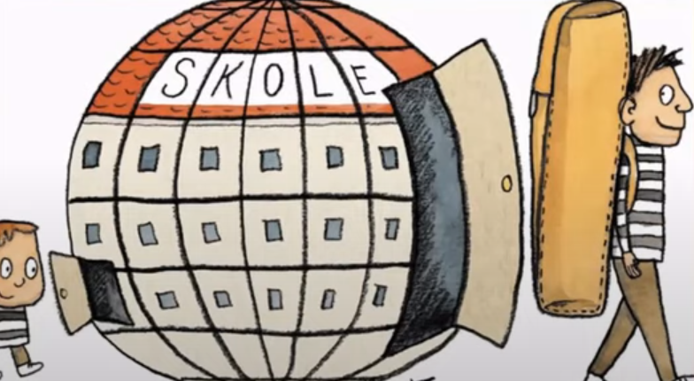

Faste sjekkpunkt

- Elevundersøkelsen gjennomføres hvert år for elevene fra 5.-10.trinn og inneholder flere spørsmål som dreier seg om elevenes psykososiale miljø. Elevundersøkelsen viser tendenser i skolemiljøet.
- Det gjennomføres elevsamtaler/utviklingssamtaler med hver enkelt elev minimum 2 ganger pr år. Det skal legges stor vekt på elevens psykososiale miljø i disse samtalene, i tillegg til den faglige utviklingen.

Målsetting

Hovedmål

Elevene på Valnesfjord skole skal oppleve et lærings- og arbeidsmiljø preget av ro, respekt og faglig konsentrasjon

Delmål

- Styrke de ansattes og elevenes kompetanse innenfor psykososialt miljø, herunder kjennskap til § 9 A.
- Sikre rutiner og retningslinjer for skolens arbeid med elevenes psykososiale miljø.
- Må ha et system for systematisk vurdering og oppfølging av elevenes psykososiale miljø 1.-10. trinn.

Forebygging og tiltak mot mobbing og krenkende atferd

Forebyggende tiltak

På skolenivå
- 1. Tiltaksplan mot mobbing
- 2. Skoleområdet
- 3. Ansatte som forebyggere
- 4. Skolemiljøutvalg
- 5. Elevrådet
- 6. Foreldresamarbeid
På klassenivå
- 1. Klassemiljø og samarbeid
- 2. Klasseregler for et trygt og godt skolemiljø
- 3. Ros og positiv oppmerksomhet
- 4. Grensesetting og reaksjoner
På individnivå
- 1. Elevsamtaler
- 2. Trivselsundersøkelse

På skolenivå

1. Tiltaksplan mot brudd på elevenes rett til et trygt og godt skolemiljø

Som forebyggende arbeid for inkludering og godt skolemiljø skal klassene ha fokus på livsmestring og holdningsskapende arbeid. På Valnesfjord skole brukes bl.a «Link til livet» (www.linktillivet.no) og boka «Livsmestring i klassen».

Valnesfjord skole har rutiner på hvordan en mistanke, eller melding om brudd på elevens rett til et trygt og godt skolemiljø, skal håndteres.
- Ved mistanke, eller melding, om at en elev opplever krenkelse i en eller annen form, skal den voksne tilstede umiddelbart gjennomføre aktivitet som stopper krenkingen.
- Det gis beskjed videre til kontaktlærer og ledelse
- Tiltak settes inn

Foreldre kan melde inn direkte til kontaktlærer eller ledelse dersom de opplever at deres barn ikke har et trygt og godt skolemiljø. De kan også melde inn direkte via skolens hjemmeside via «Meld fra om skolemiljø». Den er direkte linket til ledelsen ved skolen og til enhetsleder ved skolen dersom det er klage på ledelsen.
Skolen tar alle meldinger alvorlig og undersøker og setter inn tiltak.
Eleven og foreldre skal høres i planlegging av tiltak.
Det forebyggende arbeidet kan illustreres som et hus der grunnmuren er det viktigste:

Voksne har ansvaret for å forebygge og stoppe krenkelser og mobbing.
Anerkjenne barn og unges opplevelser av miljøet i skolen og deres rett til medvirkning
Håndtere
mobbing/ krenkelser

Forebygge mobbing og krenkelser

Fremme trygge og gode skolemiljø

2. Skoleområdet

Skolegården er den største mobbearenaen. Derfor er det viktig med tiltak i friminuttene.

- Inspeksjon
Et viktig forebyggende arbeid er inspeksjon. Det er sannsynlig at det er mindre mobbing ved skoler som har god tilstedeværelse av voksne i friminuttene. Ved Valnesfjord skole har den voksne følgende oppgaver:

- Involverer seg i det elevene gjør i pausene
- Prate med elevene
- Gi ros og positiv oppmerksomhet
- Se etter og ta kontakt med elever som går for seg selv og er virker ensomme.
- Bevege seg rundt på hele sin del av området
- Løse konflikter med tydelige beskjeder og evt. forutsigbare konsekvenser
- Ved behov ta elever ut av negative situasjoner
- Være oppmerksom på å forebygge og forhindre negative handlinger ved å se og lytte til det som skjer.
- Passe på at elevene kjenner til og forholder seg til uteområdets grenser
- Veilede besøkende på rett vei
- Være oppmerksomme på «uvedkommende» og evt tilkalle ledelsen
- Ved feil/mangler på lekeapparater, meldes det inn til ledelsen og meldes som avvik i skolens avvikssystem.

Dersom det er mistanke om mobbing, utestenging eller annen krenkende adferd mot elever, skal det, etter å ha gjort strakstiltak (jfr Opplæringslova §9A), gis beskjed til:
- Elevenes kontaktlærer
- ledelse
- teamledere som videreformidler til lærerne på teamet

Alle ansatte, faste og vikarer, skal kjenne til hvilke elever som kan være spesielt utsatt, og hvilke steder i skolegården/ skolebygningene hvor mobbing kan foregå. Informasjon gis på følgende måte:
- Hver kontaktlærer informerer fellesskapet om elever som kan være spesielt sårbare og som trenger spesiell oppfølging. I spesielle tilfeller blir det satt ekstra inspeksjon for å kunne trygge elevene.
- Det informeres fortløpende dersom det i perioder er barn som trenger spesiell oppfølging.

Inspiserende lærer må også oppdatere seg på hvilke situasjoner og/ eller elever de skal være spesielt oppmerksomme på, og ta henvendelser fra elever på alvor.

Det må alltid gripes inn raskt og bestemt ved uønsket atferd som kjefting, banning, bruk av hånlige kommentarer, rå og hensynsløs omgangstone, og generelt forstyrrende atferd. Slik signaliseres det at mobbing ikke godtas.

- Utemiljø
Organisering og utforming av utemiljøet kan motvirke mobbing. Et utemiljø som innbyr til positive aktiviteter, og der det er mindre muligheter for å stikke seg bort, vil også kunne virke forebyggende mot mobbing.

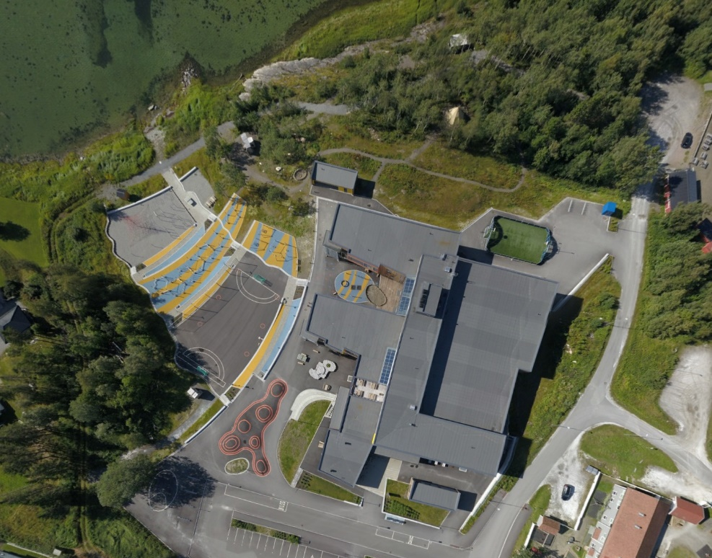
Nye Valnesfjord skole har et uteområde som innbyr til aktivitet.

Området er oversiktlig, inspiserende voksne skal fordeles over området, og det skal være
tilstrekkelig mange voksne tilstede.

3. Ansatte som forebyggere

Skolens ansatte er en viktig ressurs i det forebyggende arbeidet mot mobbing. For å gjøre de ansatte til gode forebyggere er det viktig med:

- Kunnskap om mobbing generelt og i egen skole spesielt.
- Bevissthet og engasjement omkring skolemiljøet og mobbing.
- Kunnskap om godt læringsmiljø og god klasseledelse.
- Kunnskap om den ansattes rolle som fellesskapsbygger.
- Kunnskap om betydningen av godt kameratskap.
- Bevissthet om den ansatte som rollemodell.

Dette kan gjøres gjennom:
Kurs, temadager, planleggingsmøter, og ved å sette mobbing og skolemiljø som fast agenda på lærermøter.

Valnesfjord skole har deltatt i prosjektet «Inkluderende barnehage- og skolemiljø» i regi av Utdanningsdirektoratet, et 1,5-årig prosjekt der skolens ansatte og ledelse har gjennomgått skolering i forhold til tema inkludering og forebygging av mobbing.

Elevene ved Valnesfjord skole informeres av sine lærere om hvem de kan kontakte dersom de observerer eller selv opplever mobbing eller krenkende atferd, og hvordan dette blir håndtert av skolen.

4. Skolemiljøutvalg

I ”Lov om grunnskolen og den videregående opplæringa av 17. juni 2005”, § 11- 1a er det bestemt at hver skole skal ha et skolemiljøutvalg, der elever, foreldrerådet, de ansatte og kommune skal være representert. Samarbeidsutvalget kan selv være miljøutvalg, men da må det oppnevnes tilleggsrepresentanter fra elever og foreldre, slik at de får flertall.

- Formål
Skolemiljøutvalget skal medvirke til at skole, de ansatte, elever og foreldre tar aktivt del i arbeidet for et godt skolemiljø. De har rett til å uttale seg i alle saker som gjelder skolemiljøet.

- Hovedoppgaver
Initiere, planlegge, gjennomføre og evaluere miljøfremmende og forebyggende tiltak mot mobbing i skolen.

5. Elevrådet

Elevrådet skal ha skolemiljø som tema på alle sine møter. Kontaktlærer elevråd og elevrådsleder legger til rette for det.

Plan for arbeidet:
- Det gjennomføres jevnlige møter (hver 14. dag)
- Årshjul elevråd utformes innen 15/9 hvert år
- Tema på alle møter er Elevenes psykososiale miljø
- Innen høstferie blir det utformet en informasjonsbrosjyre med tema skolemiljø. Alle elever deltar i forarbeid, elevrådet utformer.
- Møte med rektor en gang pr halvår (hyppigere ved ønske/behov). Tema skolemiljø.
- Evaluering av elevrådets arbeid gjøres innen 10/6. (jfr oppgave 1310)

6. Foreldresamarbeid

Skal skolen forebygge mobbing må det være et godt samarbeid med hjemmene.

- Form
Samarbeidet har ulike former:
- Klasseforeldremøter
- Kontaktmøter
- Enkeltforeldre i møte og telefonkontakt
- Temakvelder (samarbeid FAU-Skole)

FAU er skolens formelle kontaktledd

- Innhold
Foreldresamarbeidet skal:
- Øke bevisstheten om betydning av egne holdninger og atferd
- Ha fokus på hvordan hindre at barna blir mobbere
- Øke forståelsen om mobbingens konsekvenser og virkninger
- Gi mulighet for å arbeide med godt skolemiljø og kameratskap.
- Gi mulighet for gode fysiske forhold og tilrettelegging av aktiviteter.
- Gi hverandre rask informasjon
- Gi gode varslingsrutiner og åpenhet.
- Ha fokus på å stoppe mobbing.

Rektor kaller inn og deltar fast på FAU’s første møte høst. Gir informasjon om
§ 9A og innholdet i denne plan.
FAU brukes aktivt som medspiller i å sikre et godt skolemiljø.
FAU og skole skal gjennomføre en temakveld der fokus skal være på det å skape et godt skolemiljø.

På klassenivå

1. Klassemiljø og samarbeid

Mobbing skjer i stor grad innenfor klassen. Det er derfor et viktig forebyggende tiltak å arbeide med et positivt klassemiljø, der elevene blir knyttet sammen, med forpliktelser og avhengighet. Ved å ansvarliggjøre klassen til å finne løsninger på sine utfordringer, vil man også kunne få en klassejustis med et positivt fortegn, som vil forhindre mobbing. Gode relasjoner elev/ lærere, elev/elev er forebyggende. Et godt klassemiljø vil også virke støttende om eleven opplever mobbing på andre arenaer.

- Positive aktiviteter
Det å ha positive opplevelser i lag kan forebygge mobbing. Det er viktig å vektlegge integrering av de som kan være utsatt for mobbing i slike sosiale aktiviteter. Det kan også ha positiv effekt at foreldre tar del i aktiviteten. Se plan for arbeid med klassemiljø.

- KLASSEMØTER
Kontaktlærer og elevene har jevnlige klassemøter. Der blir saker som vedgår skolemiljøet drøftet og beslutninger blir fattet. Elevene blir i stor grad selv ansvarlig for både å ta opp og finne løsninger på sine utfordringer.

Klassens vedtak bør følges opp og evalueres.

2. Klasseregler for et godt skolemiljø

Klassen involveres i arbeidet med hvordan skolehverdagen skal være i forhold til mobbing. Det er viktig at den enkelte elev får et eierforhold til hvordan man skal ha det på skolen. Klassen utarbeider sine egne klasseregler i samarbeid med sin kontaktlærer. Dette gjøres i den første skoleuken.

For at det ikke skal bli regler der skolen bare kommer opp med pekefingeren, kan følgende spørsmålsrekke brukes:

- Hvordan vil du ha det på skolen?
- Hva må vi sammen gjøre for at det skal blir slik?

3. Ros og positiv oppmerksomhet

Ros og positiv oppmerksomhet gjør at elever kjenner seg verdifulle og sett. Dette kan forebygge uønsket atferd der målet er oppmerksomhet. Elever med aggressiv atferd og som er potensielle mobbere vil kreve ekstra oppmerksomhet, ofte negativ. Derfor er det viktig å “fange dem” når de gjør noe bra og gi positiv forsterkning på positiv adferd. Dette for å forhindre en utvikling av negativ adferd i skolemiljøet.

Det er også viktig at skolens ansatte legger vekt på respektfull omtale av hverandre, både når elever og ansatte er tilstede og fraværende.

Med ros, positiv oppmerksomhet og respektfull omtale blir den ansatte også en rollemodell for hvordan man skal oppføre seg mot andre.

“Catch them beeing good”

4. Grensesetting og reaksjoner

Klare og overholdte grenser skaper trygghet og forutsigbarhet.
Kommunens Ordensreglement og skolens eget reglement danner grunnlag for hvordan elevenes orden og adferd skal være.
Brudd på reglement kan gi konsekvenser i form av nedsatt karakter i orden og adferd. Det kan også i ytterste konsekvens være grunnlag for bortvisning jfr Opplæringlova.

Reglene som vedtas i klassen må overholdes og klassen må bli enige om konsekvenser ved brudd på klassens egne regler.

Det er viktig å skille mellom reaksjoner på atferd og reaksjoner mot en person.

På individnivå

1. Elevsamtaler/utviklingssamtaler

Det er viktig for skolen å få vite hvordan eleven har det på skolen. Det vil også gi skolen bedre innsikt i elevens bakgrunn ved å få vite litt om hjemmesituasjonen.
Mobbing er et naturlig tema i samtale med den enkelte elev.

- Strukturert elevsamtale
Kontaktlærer gjennomfører samtale med eleven minst to ganger i året (gjennomføres innen 15. november og innen 15. mai). Elevenes psykososiale miljø skal være tema på hver samtale. Det skrives referat som elev og lærer skriver under på.

- TRIVSELSUNDERSØKELSE
Det skal gjennomføres en trivselsundersøkelse blant elevene minst en gang hvert år. Ved Valnesfjord skole er dette Elevundersøkelsen som tas i november for 5. til 10. klasse.

Resultat av disse undersøkelser evalueres på følgende måte:

- Alle klasser ved kontaktlærer får sine resultat innen 1. mars.
- Resultatet gjennomgås i klassemøter der alle involverte lærere/assistenter er tilstede.
- Resultatet tas opp i klassene og elevråd
- Aksjonsplan utformes på bakgrunn av forbedringspunkter.
- Resultatet gjennomgås i SU/SMU og kommuniseres til FAU.

Mobbing og mistrivsel – hva skal skolen gjøre?

1 | Følge med  Alle som arbeider på skolen har en plikt til å følge med på hva som skjer på skolen og gripe inn hvis de ser krenkelser som for eksempel mobbing.
2 | Gripe inn  Hvis du som ansatt i skolen overhører for eksempel hatytringer eller observerer mer indirekte krenkelser som utestenging, isolering og baksnakking, skal du gripe inn umiddelbart og stoppe situasjonen.
3 | Varsling  Alle ansatte har plikt til å varsle kontaktlærer om all mistanke. Ved alvorlige krenkelser varsles rektor så snart som mulig. I alvorlige tilfeller skal rektor varsle skoleeier.
4 | Undersøke  Hvis noen som jobber i skolen ser eller mistenker at en elev ikke har det trygt og godt, skal de undersøke saken med en gang.  Hvis en ansatt er den som mobber, diskriminerer eller trakasserer en elev er det enda strengere krav til å undersøke saken umiddelbart.  Plikten til å undersøke betyr at skolen skal undersøke elevens opplevelse av skolemiljøet.  Undersøkelsene må ha som formål å få frem fakta om situasjonen og hva som påvirker hvordan eleven opplever skolemiljøet.  Skolen skal sørge for elevenes medvirkning når de undersøker saker. Dette skal gjøres ved at involverte elever blir hørt, og barnets beste skal være et grunnleggende hensyn i skolens arbeid.
5 | Sette inn tiltak  Husk at det er elevens egen opplevelse av at han eller hun ikke har et trygt og godt skolemiljø som utløser tiltaksplikten. Det er skolens ansvar å fange opp at elevene sier ifra om at de ikke har det bra på skolen. Skolen skal ikke bagatellisere elevenes opplevelse av sitt eget skolemiljø. Skolen skal aldri avvise eller underkjenne en elevs opplevelse av utrygghet eller mistrivsel på skolen.  Eksempler på tiltak kan være direkte inngripen når en elev blir mobbet, konfronterende og individuelle samtaler med de involverte og samtaler med foreldrene. I saker på skolen hvor det er avdekket mobbing, bør normalt konfronterende samtaler være et av tiltakene for å stoppe mobbingen.  Tiltaksplikten løper så lenge en elev opplever at skolemiljøet ikke er trygt og godt og det finnes egnede tiltak som kan settes inn.
6 | Dokumentere  Skolen må dokumentere skriftlig hva de gjør for å sørge for at elever har det trygt og godt på skolen.  Dokumentasjonen gjøres skriftlig i skjema «Klage på elevenes skolemiljø §9A»

Saksgang ved mistanke om mobbing – Valnesfjord skole

1.Den som oppdager mobbing, eller har mistanke om at mobbing finner sted, skal gjøre følgende:
- Gripe inn
- Varsle kontaktlærer og leder
Dokumenteres ved å føre logg over aktivitet.
Ved varsling fra hjemmet til skolen: | Ved varsling innad i skolen: | Ved varsling om at den som krenker er ansatt ved skolen:
Dersom andre enn skole varsler om en mistanke om at en elev ikke har et godt og trygt skolemiljø, skal det settes i gang umiddelbar undersøkelse og handling ut fra melding.  Hjemmet holdes informert underveis i prosessen og er deltagende på møter. | Undersøkelse og handling iverksettes umiddelbar. Hjemmet informeres om dette og de tiltak skolen gjør, eller tenker å gjøre.  Eleven medvirker i planlegging av tiltak. | Skolens ledelse varsles.  Dersom leder er den som er krenker, må enhetsleder skole varsles.  Ved bruk av skjema på hjemmeside vil melding gå automatisk til enhetsleder skole.

2.Kontaktlærer eller andre undersøker saken nærmere
- Samtale med de involverte elever
- Informasjoner fra andre som var tilstede
- Informasjon til foreldre
Undersøkelsen dokumenteres. Dersom det konkluderes med mobbesak dokumenteres dette i Sampro.

3.Foreldre til alle involverte kontaktes
- Avtales evt møte mellom partene

4.Det utarbeides tiltaksplan innen 5 dager i samarbeid med elev og foreldre (se vedlagt skjema)
- Foreldre informeres om de tiltak som gjøres
5.Evaluering av tiltak.
- Skole evaluerer
- Skole og foreldre evaluerer tiltak.

Alle skolene i Fauske kommune har felles skjema for aktivitetsplan:

Aktivitetsplan skoleåret 22/23
Opplæringsloven § 9A-4
Elevens navn |  |  | Skole | Kommune
Født | Klasse | Aktivitetsplan oppstart og varighet |  |  | Aktivitetsplan oppdatert

PROBLEMBESKRIVELSE
Hva har den som varsler sagt?
ELEVENS EGEN OPPLEVELSE AV SITUASJONEN
Barnekonvensjonen artikkel 12: Barnets rett til å bli hørt
SKOLENS VURDERING AV MELDINGEN
Kort oppsummert hva skolen allerede er kjent med og hva skolen hittil har gjort

HOVEDMÅL
Hovedmålet skal beskrive den ønskede situasjonen.

DELMÅL
Lag en oversikt over alle delmålene på de forskjellige nivåer. Kopier hele den blanke delmållinjen og lim inn flere rader ved behov
Delmål  Ta utgangspunkt i nøkkelord i  problembeskrivelsen. | Hva skal tiltaket løse  Skriv inn den aktuelle problem-  stillingen som skal løses ved hjelp  av tiltaket. | Tiltak/aktivitet  Sett inn forskningsbaserte tiltak.  Eksempler finnes på Udir.no | Ansvarlig  Konkret hvem  som er  ansvarlig | Tidsperspektiv  Tidfeste uke,  måned eller dato | Evaluering  Hvem evaluerer når? Hvordan skal det evalueres? Eks samtaler, trinnmøte, elevundersøkelse, skalering 1-10 etc.
Delmål på individnivå | Hva skal tiltaket løse | Tiltak/aktivitet | Ansvarlig | Tidsperspektiv | Evaluering
Delmål på gruppenivå | Hva skal tiltaket løse | Tiltak/aktivitet | Ansvarlig | Tidsperspektiv | Evaluering
Delmål på systemnivå | Hva skal tiltaket løse | Tiltak/aktivitet | Ansvarlig | Tidsperspektiv | Evaluering
Delmål for helse  Hvis ønskelig | Hva skal tiltaket løse | Tiltak/aktivitet | Ansvarlig | Tidsperspektiv | Evaluering

BARNEKONVENSJONEN ARTIKKEL 12: BARNETS RETT TIL Å BLI HØRT
Her beskrives hvordan eleven har blitt hørt i den aktuelle saken.
BARNEKONVENSJONEN ARTIKKEL 3. BARNETS BESTE
Her beskrives hvordan skolen har vurdert barnets beste i den aktuelle saken.

UNDERSKRIFTER
Sted og dato | Underskrift elev
Underskrift foresatt | Underskrift rektor
Oppll § 9A-6 første ledd gir elever og foreldre rett til å melde saken til statsforvalteren dersom de mener at skolen ikke oppfyller aktivitetsplikten sin.

